加大数字政府赛道布局力度的思考及建议
文/ 虞苏妍 李国钦 左芳芳

数字政府是引领和驱动数字中国建设的重要引擎，数字中国规划对数字政府发展提出明确要求，政府侧需求加速释放，预计未来 2～3 年是数字政府建设重要战略机遇期，市场空间广阔，十四五末趋万亿规模1。同时，数字政府赛道群雄逐鹿，2022 年中国电信以微弱优势领先，但中国移动聚集资源、奋楫争夺， 将数字政府作为其 2023 年两大战略赛道之一，目标赢取大单 2000个，合同金额 220 亿，逐步蚕食电信市场，开年即反超 2.4%，形势严峻，需引起重视。本文通过公开中标数据分析，从区域协同、层级贯通、客户需求、竞争形势、发展模式等维度进行洞察及研判，提出中国电信加大数字政府赛道布局的建议。

一、数字政府赛道发展现状

1．市场快速增长，广泛渗透
一是整体公开市场总额突破千亿2 。2022 年中标项目 57256个，金额 1453 亿，季度增速 20.9%，高于产数市场平均增速（18.5%）。二是省市级全覆盖， 区县级仍有缺口。政府数字化项目在省级和地市级实现全覆盖，区县级九成覆盖3。

2．赛道竞争激烈，运营商具备优势
数字政府赛道参与者众多（3万+），50 家头部企业份额仅占29%。运营商中标金额 278 亿，份额达 19%，高于产数市场平均份额（16%）。中电信以微弱优势领先，移动紧逼其后（见图 1），仅落后 0.27%。除运营商外， 浪潮、中电科等厂商争夺明显， 中标项目集中在属地。
1 源自中国产业信息网
2 数据来源：战略所情报中心产数中标数据库
3 数据口径：地市区县数量口径来自 2022 年中国统计年鉴

8%  7%  6%  5%  4%  3%  2%  1%  0% | 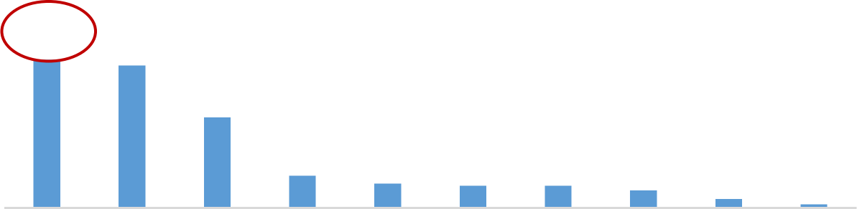  7.12% 6.85%  4.35%  1.55% 1.17% 1.07% 1.06% 0.84% 0.43% 0.18%
8%  7%  6%  5%  4%  3%  2%  1%  0% |  |  |  |  |  |  | 

图 1 数字政府公开市场中标份额

二、数字政府赛道主要发现

1．区域方面
数字政府发展存在“区域鸿沟”，中西部及东北建设落后，但增速较快具后发优势。中电信在中西部更具竞争力， 中移动打开北方市场。
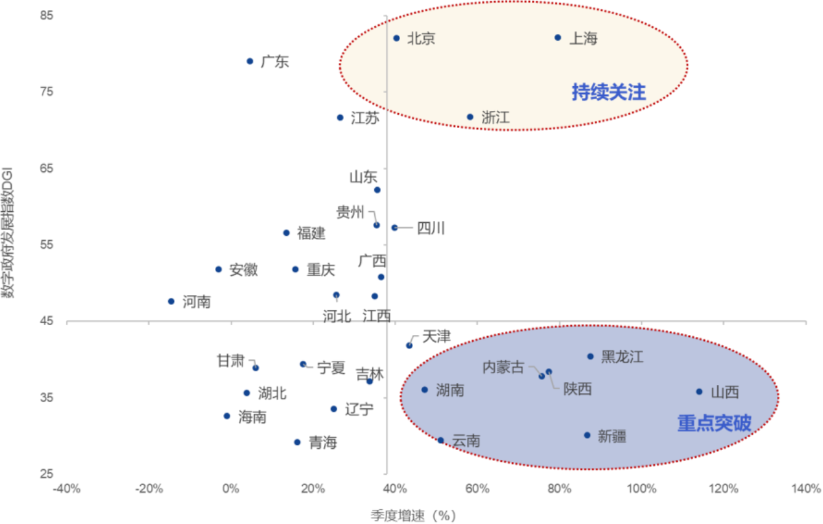

图 2 全国数字政府发展情况与增速

东部发展领先，省均额超 50 亿，广东、北京等地规模达百亿。北京、上海等地需求仍旺盛，增速达 40%以上，应持续关注。
中西部及东北数字政府发展较为落后，政务云网投入较低，东北仅为东部的 10%；跨区域服务支撑能力差异较大，成渝协同办理数量仅为长三角的 1/3，基础设施对数字政府的支撑力度不足。近期中西部及东北数字化需求井喷增长，特别是关中、中原

等国家重大战略区域，如山西、陕西等增速达 80%以上，存在重大发展机遇。
中电信在中西部竞争力较强（见图 3），甘肃、安徽等地优势明显，东南五省中上海、福建较有竞争力，江苏、广东优势微弱。中移动紧抓窗口期，逐步打开北方市场，拿下黑龙江数字政府大单（8.4 亿），并跟进建设“数字沈阳”，在东北取得领先优势，市场份额（13.8%）远高于电信（2.3%）。
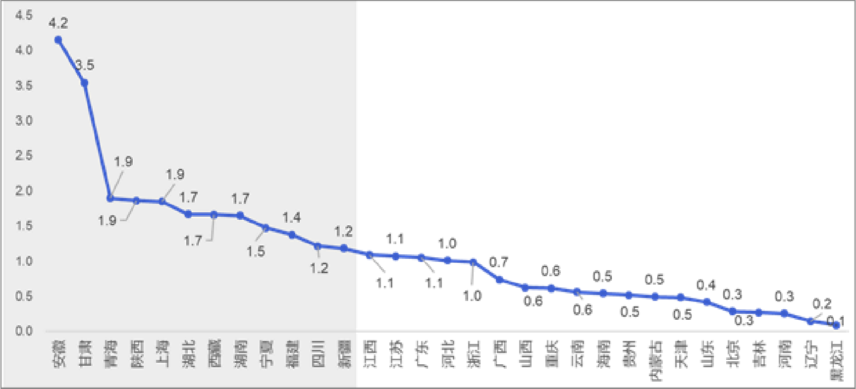

图 3 中国电信在全国数字政府建设的相对优势度4

2．层级方面
国家级项目运营商参与不够；区县级市场数字化需求旺盛，中电信下沉不足，中移动锚定东中部区县市场取得突破。
运营商在国家级项目中份额较低（见图 4），战略头部客户获取存在短板，同为央企背景的 ICT 厂商优势明显，如中电科积极参与部委信息化建设，一家独占 3.2%。

4 电信相对优势度：即电信在该地区的市场占有率与同行最大竞争者的市场占有率之比

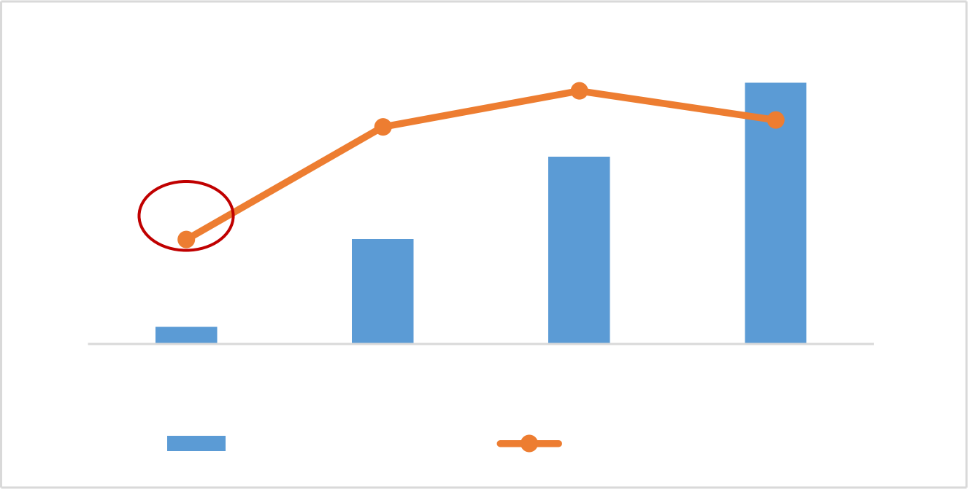
20.47% 17.56%
800
700
600
500
400
300
200
25%
20%
676.23
484.69
18.12%
15%
271.81
10%
8.44%
44.2
5%
100
0%
0
国家级 省级 地市级 区县级
中标金额（亿元） 运营商中标金额占比

图 4 数字政府项目分层级别情况

新型城镇化战略为区县级数字政府建设发展带来机遇，为新兴蓝海市场，尤其中部需求凸显（见图 5）。三家运营商在区县级市场份额 18%，与整体市场相当（19%）。中电信区县级市场下沉不足，项目占比为 42%（占所有数字政府项目比例），低于行业整体和中移动，需加强拓展。中移动聚焦东中部区县市场重点击破，近六成为区县级项目。在东部区县中标社会治理、智慧监管等项目，在中部则是视频监控、信息监管等项目， 份额反超电信 1%

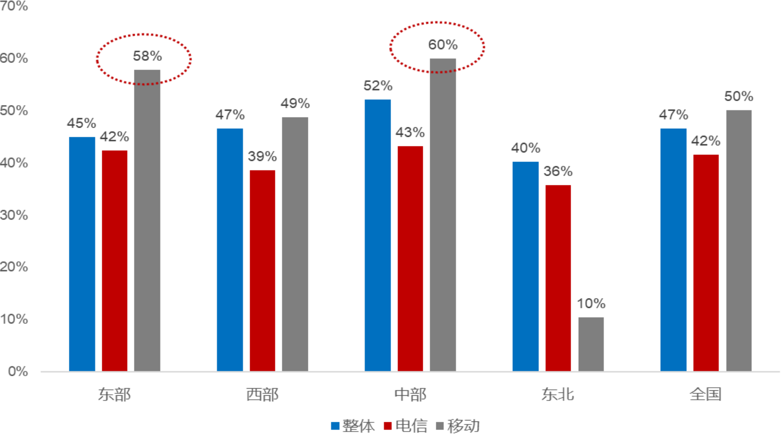

图 5 区县级数字政府项目占比情况

3．客户方面

数字政府建设需求逐步从公安等基础性社会管理部门转向生态保护、应急保障等行业厅局。
中部及东北的重点仍在公安、政府办公厅等社会管理及公共服务的建设；而东部基础性建设较早，逐步转移至生态环境保护、应急保障等职能建设与完善，远超公安局、政府办公厅等部门（见图 6）。西部受环境气候影响， 重视生态环境等职能建设。以生态环保项目为例，东部为 50%，西部为 26%，东北地区仅为 5.8% 。同时，东部生态环保建设已延伸至区县级， 占比为 54%。
中移动积极参与东部生态环境及东北的公安建设，在东部中标智慧环境、生态数智协同、生态云等项目， 在东北中标公安执法、安全监控等项目，市场份额均超电信。
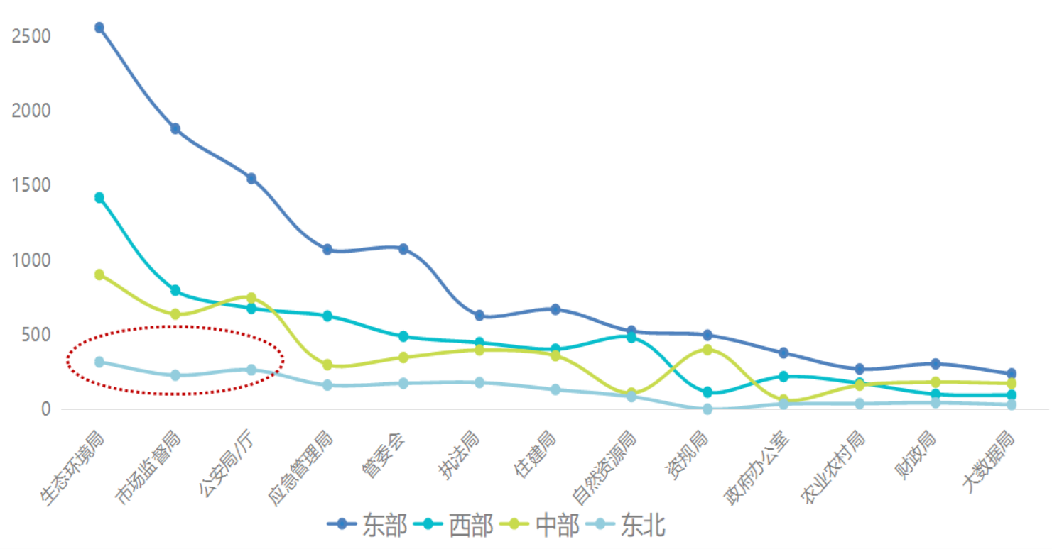

图 6 主要行业厅局数字政府需求分布

4．模式方面
数字政府建设以平台主导、行政主导、多元协同三种模式为主，运营商倾向于后两种模式。
（1）平台主导模式
市场容量较大、资源较丰富， 本地有较强创新能力与技术资源的企业支持，政企合作形成统一平台。政府为需求方和评价者，平台企业作为建设者话语权较高，从顶层设计、技术支撑、建设运营全生命周期深度参与，其他企业渗入难度较大（见图 7）。

（2）行政主导模式
经济基础较薄弱、资源较匮乏， 政府掌握主要资源，传统科层制运作模式，政府牵头管理和运营，决策权在政府侧。运营商基于政府客情长期深耕，此模式下较有优势，市场份额远高于整体均值，黑龙江、甘肃、贵州等省超 30%。
（3）多元协同模式
需求快速增长且市场活跃，政府作为指导者和协调者，引入企业、科研院所等市场主体， 构建多元平等、广泛协同的合作网络，共同决策，接纳度较强，灵活度较高，有利于运营商业务拓展。
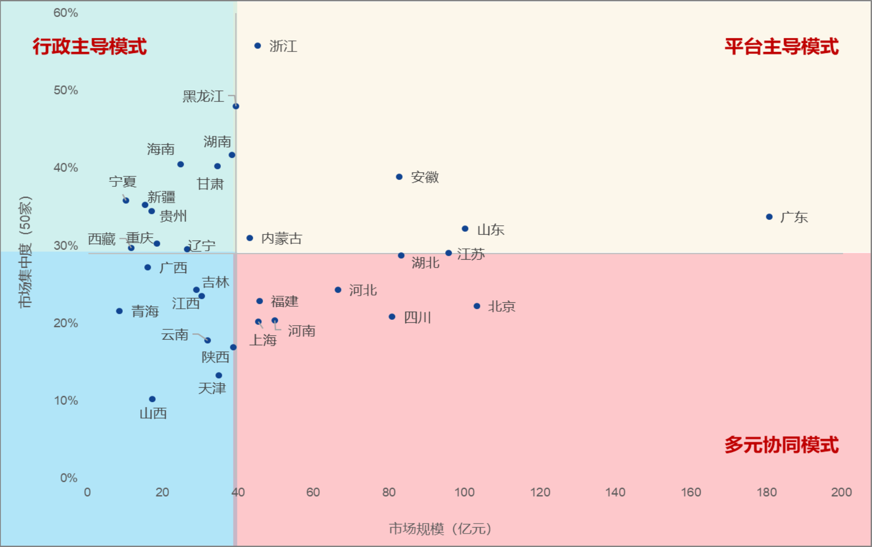

图 7 数字政府主要建设运营模式

三、加大数字政府赛道布局的建议

数字政府建设步入加速期，是产数领域战略制高点，可联动产数其他业务增长，应予以重点关注。中国电信产数业务行业布局较为分散，建议进一步聚焦重点，坚持“有所为、有所不为”，加强数字政府赛道布局，加大资源配置，巩固领先优势，成为“领

先的数字政府服务提供商”。

1．聚焦重点，集中优势资源，积极突破
一是加强战略级头部客户攻坚，优先关注本届政府改革方案所涉部委，如国家数据局，在基础制度、标准规范等方面深度参与，布局顶层设计，抢占战略高位。
二是加速区县级市场下沉，发挥省市县三级运营优势，紧抓县域智慧化改造契机，推进一网通办、一网统管，医院、学校等民生数字化，提供基础设施+数字底座+业务平台的综合解决方案，并以本地化长期运营服务为抓手进行赢单。

2．做强优势区域，打造标杆，持续放大市场带动效能
一是省市县三级联动，巩固中西部领先优势，紧抓中西部高速发展需求，结合国家区域重大战略，抓住数字底座、政务平台等产品，在扎实省级优势基础上，逐步向市县和基层转移，深耕行业厅局（如生态、应急等）。
二是深耕东部市场，扩大规模优势，积极培育标杆项目，提炼核心产品，发挥辐射带动作用，联动周边省市多级发展，并拉动智慧城市、智慧社区等项目签约。

3．积极探索灵活多样的数字政府建设运营模式，撬动更大商机

一是紧贴产业政策，积极参与产融平台合作创新，与当地政府共建创新中心、示范基地等， 抢占合作卡位全面赢单，提供从决策支持、项目建设到运营维护端到端服务。
二是探索多种形态的政企合作模式，与当地国投集团、管委会、社会资本等合作， 稳妥推进多种 PPP 模式，加快探索流量变现、服务购买、数据价值开发等商业模式。

作者简介：中国电信股份有限公司研究院/战略发展研究所

虞苏妍 硕士，高级工程师，拥有二十年通信行业市场研究经验，主要研究方向为行业洞察、战略评估、营销策略等，近年来专注于产业数字化、数字政府等领域。【18901890016】
李国钦 硕士，中级经济师，情报中心科研人员，聚焦产业数字化和数字政府等领域，从事行业洞察研究等相关工作。
左芳芳 硕士，中级统计师，情报中心科研人员，长期从事数据分析、行业洞察研究等相关工作。

